Муниципальное бюджетное образовательное учреждение средняя школа №36 города Красноярска

Учебно-исследовательская работа
“Выращивание кедра сибирского в домашних условиях”

Выполнили: Калита Дарья,
Шикарева Ангелина
обучающиеся 6а класса
МБОУ СШ №36 г. Красноярска

Руководитель работы : Красновская Александра Николаевна
педагог дополнительного образования МБОУ СШ №36 г. Красноярска

Красноярск -2019
Содержание
Введение стр. 3
Распространение и экология стр. 5
Биология произрастания стр.7
Значение кедра в природе и жизни человека стр.11
Практическая часть стр. 13
Заключение стр. 17
Выводы стр. 18
Источники литературы стр. 19
Приложение стр. 20

Введение
Кедр –единственное орехоплодное дерево сибирской тайги. Его вкусные и питательные орехи – основной корм для всей лесной фауны, а для человека – объект промысла и ценный продукт питания.
Дерево красиво своим зеленом нарядом в любое время года. Воздух в насаждениях кедров практически стерилен, так как он обладает антимикробными свойствами. В общем всё в сибирском кедре ценно.
Сибирский кедр давно разводят в нашей стране. Успешно растут кедры высаженные в Подмосковье, под Ленинградом, Ярославлем; возраст некоторых из них превышает 100 – 200 лет, они успешно цветут, плодоносят и дают зрелые семена даже в Заполярье. Много кедров посажено садоводами-любителями на приусадебных участках и в коллективных садах.
Актуальность изучения данной темы обусловлена тем , что вопросы искусственного разведения кедра сибирского требует соблюдения определенных правил.
Проблема: заключается в том, что в нашей местности возникают трудности по выращиванию кедра в связи с неблагоприятными почвенными условиями, разными типами почв.
- Какими свойствами обладает кедр?
- Какие условия наиболее благоприятны для искусственного разведения сибирского кедра ?
- С какими породами деревьев хорошо сочетается, а с какими – нет?

Вся наша работа была направлена на изучение этих вопросов. Работу мы начали с изучения литературы и информации из Интернета о кедровниках, их пользе для человека и особенностях роста и развития . Собрав и изучив необходимую информацию, мы выбрали кедр сибирский. Также важно было узнать об особенностях нашего климата и состав почвы.
. Гипотеза: Предположим, что кедр можно вырастить в домашних условиях из кедровых шишек
Целью данного исследования являлось влияние характеристик почвы на рост и развитие кедра сибирского в условиях города.
Задачи:
- Изучить основные сведения о кедре, его полезных свойствах;
- Изучить литературу о способах выращивания кедра в саду;
- Провести первые этапы выращивания кедра в домашних условиях из кедровых шишек.
Объект исследования: дерево кедр.
Предмет исследования: выращивание кедра в домашних условиях.
Методы исследования:
1. Поиск и систематизация материала о сибирском кедре (источники: справочная литература, сеть Интернет, рассказ взрослых);
2. Наблюдение за жизнедеятельностью кедра;
3. Сбор семян, определение зрелости семян;
3. Проведение опыта по выращиванию кедра в домашних условиях.

Распространение и экология
В природе ареал рода охватывает южные и восточные горные районы Средиземноморья и западные районы Гималаев. На южном берегу Крыма кедры вполне натурализовались в районе начиная от Севастополя, где абсолютный минимум температур не достигает -250С, и дают самосев.
Также встречается кедр ливанский и дают самосев в Одессе (без повреждений выдерживают абсолютный минимум -270С).
Растения требуют не уплотненных сверху и хорошо водопроницаемых почв; очень чувствительны к застаиванию воды в почве.
Все виды кедров хорошо растут на бедных известью почвах (шиферных и других). На сухих южных известковых склонах кедр гималайский сильно страдает от хлороза и часто погибает; на этих же почвах кедры атласский и ливанский растут плохо, иногда также страдая от хлороза. Кедры атласский и ливанский в нижнем поясе на менее сухих известковых почвах или на менее освещаемых склонах растут хорошо. Кедр гималайский и здесь иногда страдает от хлороза. В среднем поясе (от 400 м) при более свежих почвах и более высокой влажности воздуха кедры могут успешно расти и на крутых южных известковых склонах. Семена ввиду смолистости, не поедаются грызунами.
Представители рода однодомные, вечнозеленые деревья высотой до 40-50 м, с раскидистой кроной. Кора темно-серая, на молодых стволах гладкая, на старых растрескивающаяся, чешуйчатая. Побеги укороченные и удлиненные, последние несут спирально расположенную хвою.
Хвоя игловидная, трех- или четырехгранная, жесткая, колючая, темно- или сине-зеленая до серебристо-серой, со всех сторон снабженная устьицами, сидит на листовых подушках, собрана в пучки по 30-40 штук. В эпидермисе по два смоляных хода.
Колоски расположены одиночно на концах укороченных побегов, прямостоячие, окруженные при основании пучками хвои. Женские колоски длиной около 5 см, с многочисленными, спирально расположенными почти сидячими тычинками, каждая из которых имеет по два сросшихся и растрескивающихся вдоль пыльника; пыльца с воздушными мешками.
Шишки одиночные, прямостоячие, бочонковидные или яйцевидно-удлиненные, созревающие на второй или третий год, спирально расположенные, черепитчато прижатые, в основании с двумя семенными углублениями; кроющие чешуи очень маленькие, снаружи невидимые. Семена с вместилищами смолы, треугольные, с тонкой кожурой, и крупными крыльями, приросшими к верхней стороне. Всходы с 8-10 семядолями; появляются недели через 3 после высева семян. Цветение осенью.
На родине очень прочная и ценная древесина идет на постройки, мебель, кораблестроение и другие вещи. Древесина высоко ценится и используется с древнейших времен.
Благодаря своей декоративности и быстроте роста кедры ценны для парковых насаждений как в группах, так и одиночно. Особенно ценны голубые и серебристые формы.
Семена настоящих кедров, в отличие от семян так называемых кедровых сосен, несъедобны. Кедр также применяется в парфюмерной промышленности. Некоторые исследователи утверждают, что запах кедра помогает избавиться от «чувства тревоги» и «снимает раздражение».

Биология произрастания
Кедр сибирский- вечнозеленое дерево в оптимальных условиях достигает 35-40 метров в высоту и до 1,8 метра в диаметре. Ствол прямой ровный, в насаждениях цилиндрический, а на просторе сбежистый. Побеги желтоватые, покрыты длинными рыжими волосками. Хвоя длиной 60-140 миллиметров и шириной 0,8-1,2 миллиметра трехгранная, слегка зазубренная, с тремя смоляными ходами, собрана по 5 штук в пучке, сохраняется на ветвях 3-7 лет. Отдельные хвоинки остаются зелеными 9-10 лет. Отмирание хвои происходит постепенно путем отпада отдельных хвоинок в пучке, поэтому чем старше побег, тем меньше хвоинок в пучке.
Кедр однодомное раздельнополое растение, мужские и женские репродуктивные органы расположены на одном дереве. Побеги с женскими шишечками располагаются на более толстых ветвях преимущественно в верхней части кроны. Мужские колоски вишнево-красные, занимают нижнюю часть побега и располагаются примерно от четвертой мутовки и ниже. В средней части кроны на одной и той же ветке встречаются как мужские, так и женские побеги.
Цветет кедр позднее сосны обыкновенной, в июне. Это ветроопыляемая древесная порода. Количество пыльцы достигает 130 килограммов на гектар, что по массе почти равно урожаю семян. Обилие легко переносимой ветром пыльцы в сочетании с обособленным размещением в кроне мужских колосков и женских шишечек и неодновременность их созревания на одном дереве благоприятствует широкому перекрестному опылению и образованию семян с большим разнообразием наследственных свойств. В зрелом возрасте шишки светло-бурые цилиндрические, яйцевидные или удлиненно-яйцевидные. Семена, или кедровые орешки темно-коричневого цвета с твердой кожурой. Длина орешков 7-14, ширина 6-9 миллиметров.
Древесина кедра плотная мягкая прямослойная, красивой текстуры, с приятным розовым цветом и тонким ароматом. Летняя древесина почти не отличается от осенней.
Кедр сибирский по экологической природе – горная древесная порода. Широко распространен на равнинах Западной Сибири и Предуралья. Обладая хорошей приспособляемостью к условиям среды, растет в различных почвенных и климатических условиях. Преувеличивая экологические возможности этого дерева, некоторые исследователи рекомендовали посадки его в полезащитные лесные полосы, далеко за пределами естественного распространения.
Произрастая в различных условиях, кедр образует хорошо развитую корневую систему, которая чаще носит поверхностный характер. На дренированных супесчаных и суглинистых почвах у дерева развивается корневая система с хорошо выраженным главным корнем.
Примерно к 40 годам корневая система кедра приобретает основные черты, характерные для данной породы. Позднее происходит только удлинение и утолщение корней.
Известно несколько форм, или разновидностей сибирского кедра. В специальной литературе наиболее часто упоминаются типично сибирская, горная или круглошишечная, торфяная, гольцовая, стелющаяся и низкорослая формы. Они отличаются приуроченностью к различным условиям среды, размерами деревьев, энергией плодоношения, формой и окраской шишек и рядом других морфологических и экологических признаков.
Цвет коры варьируется от светло-серого с розовым оттенком до серо-черного. По размерам шишек выделяются деревья с крупными шишками, средняя длина которых более 8 сантиметров, средними- от 6 до 8 и мелкими – от 5 до 6 сантиметров. Размер средней шишки мало изменяется по годам. Отклонение по длине в отдельные годы не превышает 0.6-0.8 сантиметров.
Форма и окраска шишек очень изменчивы, но у каждого дерева доминирует одно очертание и один цвет. Исключение составляют недоразвитые или поврежденные экземпляры.
Рассмотрев несколько кедровых шишек, можно легко заметить, что чешуйки или апофизы, которыми прикрыты семена, имеют различную форму. В пределах небольшой группы деревьев у шишек кедра всегда найдете три типа семенных чешуй. Для шишек одного дерева характерна одна форма чешуек. Она не изменяется по годам.
Обычно у деревьев, находящихся в лучших условиях освещения, преобладают шишки с крючковатыми чешуями. Чем больше освещенность, тем более выпуклый и крючковатый вид принимают щитки шишки кедра. По мере улучшения лесорастительных условий число экземпляров с семенными чешуйками в виде крючка тоже увеличивается.
Число семян в одной шишке колеблется от 30 до 158 штук. Оно зависит от длины и формы шишки. Конусовидные шишки содержат на 15-20 процентов семян меньше, чем цилиндрические такой же длины. С увеличением длины шишек выход семян повышается. Семенная продуктивность отдельных деревьев различна и зависит от условий произрастания и их положения в древостое. Деревья кедра в пределах одного древостоя отличаются друг от друга по динамике урожаев. Семенные годы у них часто не совпадают.
Для плодоношения кедра неблагоприятна холодная и дождливая, жаркая и засушливая погода. Холод и дожди в мае и июне одного года отрицательно влияют на урожай текущего года и двух последующих лет.
Потенциально кедр сибирский способен ежегодно давать урожай и ежегодно формирует репродуктивные органы. Большинство плодоносящих побегов в течение 8-12, а иногда до 16 лет дают шишки. Но в результате необеспеченности внутренних процессов развития светом, теплом, влагой и минеральными веществами ежегодные урожаи семян существенно отличаются. В настоящее время установлено, что периодичность урожаев проявляется не в правильной повторяемости отдельных семенных лет через какие-то определенные промежутки времени, а в смене целых периодов семенных лет несеменными, разными по продолжительности и неравноценными по абсолютным величинам урожаев.
Повышенные урожаи держатся 4-5 лет. Особенно часто хорошие урожаи кедра отмечаются в черневой и среднегорной тайге Алтая, Саян, горной Шории, где мягкая зима, спокойная весна, тихая дождливая осень и не очень жаркое лето.
Размеры урожая зависят от многих факторов и прежде всего от возраста древостоя, его состава, полноты, типа леса, климатических и почвенных условий и генетической особенности деревьев. Урожаи ореха в различных насаждениях существенно отличаются. В припоселковых кедровниках, где вырубка других пород создает лучшие условия освещения и корневого питания, потенциальные возможности плодоношения используются более полно и сбор орехов в урожайные годы колеблется от 400 до 650 килограммов с одного гектара, а на отдельных участках урожаи доходят до 1000 килограммов с гектара. В таежных насаждениях собирают от 10 до 250 килограммов с гектара.
Кедр сибирский- дерево зоохорное. Взаимосвязи с животными и птицами у него гораздо сложнее, чем у других хвойных пород. В кедровых лесах постоянно обитают кедровка, белка, бурундук, медведь, соболь, колонок, куница, кабарга, алтайский марал, глухарь, рябчик, различные мышевидные грызуны и многие другие представители животного мира. Из 60 видов птиц, населяющих кедровники, более 20 употребляют семена кедра в пищу и только 6 видов разносят кедровые орешки, способствуя их расселению.
Основной распространитель семян кедра- тонкоклювая кедровка. Если ко всем потребителям кедровых семян вполне применимо выражение «растаскивание урожая», так как они не поедают орешки, или прячут их так, что последние не могут прорасти и дать всходы, то кедровка своими действиями способствует сохранению урожая и проводит «активный посев» кедра. С помощью этой птицы кедр способен за один год расширить свою территорию на 2-4 километра.
Кедр сибирский характеризуется относительно медленным, но весьма продолжительным ростом в высоту и по диаметру. В подзоне южной тайги Западной Сибири на открытом пространстве он трогается в рост в конце мая, а под пологом лиственного леса на 7-10 дней позднее. Рост кедра в высоту продолжается 45-50 лет. В течение первых 10-15 лет под пологом леса кедр растет очень медленно. На ранних этапах роста из-за недостатка света у кедрового подроста отсутствует ветвление.
Под старыми деревьями подрост к пяти годам достигает высоты 8-15 сантиметров, к 10 годам – 16-36 и к 20-38-75 сантиметров. В высокополнотных насаждениях прирост у деревьев старше 10 лет резко сокращается и к 20 годам они погибают. Наиболее быстрый отпад наблюдается в двухъярусных насаждениях с елью и пихтой. Однако при умеренном затенении подрост кедра в возрасте 50 и даже 100 лет не теряет способности к увеличению прироста после осветления. В практике лесного хозяйства отмечены здоровые деревья кедра в возрасте 300-350 лет, которые до 80-100-летнего возраста испытывали угнетение.
В культурах кедр растет 2-3 раза быстрее, чем в лесу. В 10-летнем возрасте он может достигать высоты 80-120 см. Деревца кедра, растущие на незатененных участках, примерно с 40 лет увеличивают прирост в высоту и по диаметру. Максимальный прирост у них отмечается в возрасте 50-80 лет, а у кедров, растущих под пологом леса – в 100-160 лет. Рост в высоту не прекращается до глубокой старости (400-450 лет). Рост по диаметру на протяжении всей жизни дерева проходит более или менее равномерно. Период повышенного роста слабо уловим, хотя часто более широкие годичные кольца наблюдаются также в возрасте 60-80 лет.
Кедровый подрост, произрастающий под пологом лиственных и светло хвойных лесов, активно реагирует на изменение метеорологических условий, во всех случаях отличается лучшим ростом и имеет более равномерный прирост в высоту. После осветления он повышает фотосинтез, интенсивность дыхания и при наличии бокового затенения заметно увеличивает прирост. Такое затенение для подроста в возрасте до 10-15 лет может создать высокий травостой и кустарнички, а в старшем возрасте- подлесок и растущие рядом деревца кедра и других пород. Одиночно стоящие экземпляры после осветления в течение 2-3 лет увеличивают охвоение и формируют густую темно-зеленую крону. Ежегодный прирост в них значительно меньше. Увеличивается он только через 304 года после рубки.

Значение кедра в природе и жизни человека.
Многие полезные свойства как самих деревьев, так и кедровой тайги, издавна используется человеком в лечебных целях. На протяжении тысячелетий они верно служат человеку. Мир кедра — это мир волшебства и загадок. И орехи, и смолу, и хвою кедра можно превращать в чудодейственные средства.
В качестве лечебных препаратов используют кору кедра, хвою, шишки, орешки и смолу (живицу). Препараты из кедра обладают бактерицидным, успокаивающим, кровоостанавливающим, противоцинготным, противовоспалительным, мочегонным, очищающим кровь действием.
Древесина кедра однородная, мягкая, имеет приятный розовый цвет и крепкий смолистый запах, широко применяется в мебельной промышленности, для выработки аккумуляторного шпона и пищевой тары. В посуде, сделанной из кедра, молочные продукты устойчивы против порчи. Ящики для масла из кедровой древесины давно пользуются всемирной известностью. Пчелы более охотно поселяются в ульях, изготовленных из древесины кедра, а в шкафах не заводится моль. Чертежные доски и художественные изделия из кедра мало чем отличаются от изделий из красного дерева. Благодаря хорошим резонансным качествам древесина кедра широко используется для производства музыкальных инструментов.
Из кедровой древесины построен оригинальный театр в Тобольске. В деревне Сандор Печорского края из кедра сооружена церковь – образец деревянной архитектуры начала 20 века. В томском университете поражают изяществом шкафы для гербария, сделанные по заказу П.Н. Крылова из древесины кедра.
Из древесины кедра в настоящее время получают около 10 тысяч разнообразных видов изделий и продуктов. Широкое применение получили химические ее компоненты: уксусная кислота, метиловый спирт, ацетон, формалин, древесный сахар и другие.
В современных условиях широкое применение находят кора и ветви кедра. Из коры изготовляют прочные теплоизоляционные плиты, стойкую коричневую краску, дубильные вещества. Из ветвей получают смолу и делают прессованные бруски для домостроения. Организовано производство оригинальных древесно-стружечных плит, пригодных для отделки жилых и производственных помещений.

Практическая часть
Сибирский кедр уже давно разводят в нашей стране. Способы выращивания сибирского кедра несколько – либо прививкой черенка на сосну обыкновенную (вегетативным способом), либо выращиванием кедра из семян. Второй способ весьма распространённый, и выращивать кедр можно даже в домашних условиях – нужно лишь знать небольшие секреты выращивания этого ценного дерева.
Лучше всего для посадки кедра использовать орехи прямо из кедровых шишек. Кедровая шишка - натуральная упаковка для орехов, в ней они отлично сохраняют всхожесть.
Стратификация семян
При выращивании кедра в домашних условиях необходимо подготовить семена к прорастанию.
Происходит она в несколько этапов.
- Орех кедра сибирского в количестве 305 шт. замочили в горячей воде на трое суток, ежедневно ее меняя. 103 из них всплыли – это пустые семена, их сразу убрали. Остальные обработали бледно-розовым раствором марганцовки и фунгицидом, опустив в него орехи на несколько часов (Приложение 1).
- Следующий этап – холодная стратификация. Орех кедра сибирского смешали с чистыми опилками . Полученную смесь поместили в контейнеры из пенопласта и поместили в снег на участке Красноярского краевого центра «Юннаты» (Приложение 2).
Посадка кедра сибирского.
Семена кедра сибирского посадили в подготовленные пробы 21. 12.2017 года:
- Проба №1 подготовленный специализированный почвогрунт ,орех в количестве 30 шт. , высеяли на глубину 2 см, уплотняя почву сверху – чтобы помочь росткам избавиться от жесткой скорлупки (Приложение 3).
- Проба №2 почва дерново – подзолистая, рН – 6-нейтральная, взятая на пришкольном участке МБОУ СШ №36 города Красноярска, орех в количестве 30 шт. , высеяли на глубину 2 см, уплотняя почву сверху – чтобы помочь росткам избавиться от жесткой скорлупки (Приложение 4).
- Проба №3 почва дерново – подзолистая, рН – 8,3- щелочная, взятая на участке Красноярского краевого .центра «Юннаты», орех в количестве 30 шт. , высеяли на глубину 2 см, уплотняя почву сверху – чтобы помочь росткам избавиться от жесткой скорлупки (Приложение 5).
Состояние всходов на 09.01.2018г
проба №1 почвогрунт – взошло 27 % (6 шт.) (Приложение 6),
проба №2почва с пришкольного участка МБОУ СШ №36 взошло 10 % (4 шт.) (Приложение 7),
проба №3 Красноярского краевого центра «Юннаты» взошло 17% (5 шт.) (Приложение 8),
Состояние всходов на 25.01.2018г в пробе №1 почвогрунт – взошло 27%, из них погибло 15 %, жизнеспособных – 13% (Приложение 9).
проба №2почва с пришкольного участка МБОУ СШ №36 взошло – 10%, из них погибло 3%, жизнеспособных – 7% (Приложение 10).
проба №3 Красноярского краевого центра «Юннаты» взошло – 17%, из них погибло 0%, жизнеспособных – 17% (Приложение 11).
Прорастание кедра сибирского:
Таблица №1
№пп | Проба | Количество, дата посадки | Количество всходов, дата | Состояние всходов
1 | Проба №1 подготовленный специализированный почвогрунт | 30 шт.  21.12.17г. | 6 шт.  09.01.2018г. | 4шт.-жизнеспособные  2шт.-нежизнеспособные (черная ножка)  25.01.2018г.
2 | Проба №2 почва дерново – подзолистая, рН – 6-нейтральная, взятая на пришкольном участке МБОУ СШ №36 города Красноярска | 30 шт.  21.12.17г. | 4 шт.  09.01.2018г. | 2шт.-жизнеспособные  2шт.-нежизнеспособные (черная ножка)  25.01.2018г.
3 | Проба №3 почва дерново – подзолистая, рН – 8,3- щелочная, взятая на участке Красноярского краевого .центра «Юннаты», | 30 шт.  21.12.17г. | 5 шт.  09.01.2018г. | 5шт.-жизнеспособные  25.01.2018г.
Мы видим что готовый специализированный почвогрунт из магазина не идеален для растений, растения погибают от черной ножки для кедра сибирского слишком рыхлый. Наиболее хорошо произрастают без потери сеянцы выращенные в почве взятой на участке Красноярского краевого центра «Юннаты», из пробы №2 то есть почвы взятой на пришкольном участке количество сеянцев взошло меньше, но их состояние удовлетворительное и данный момент развиваются отлично. Таким образом мы самостоятельно вырастим в дальнейшем саженцы для пришкольного участка в возрасте 3 лет, высокой всхожести мы не увидели в почве пришкольного участка, но развитие и приживаемость в данной пробе отличная. Данный проект на исследовательской работе не заканчивается он долгосрочен, пока не вырастут саженцы и мы их не пересадим на пришкольный участок.

Заключение:
Почва для растений является не только источником питания, а и основной .средой обитания. Корневая система находится постоянно в почве, и поэтому свойства почвенного раствора, окружающую корневую систему оказывает большое влияние на жизнь и функцию всего растения. Растения приспосабливаются к определенным условиям различных почв и растут нормально лишь там где свойства почвы являются для них оптимальными.
Проведенные исследования позволили получить результаты, доказывающие возможность выращивания сеянцев кедра сибирского в домашних условиях, для последующей посадки сеянцев на территорию пришкольного участка МБОУ СШ №36 города Красноярска.
Кедр сибирский идеален для озеленения. В отличие от сосны обыкновенной он дает густую крону с темно-зеленой хвоей, что смотрится весьма эффективно.

Выводы:
- . В нашей работе мы постарались отобразить имеющиеся у человечества знания о таком интересном и целебном растении, как кедр. Показали особенности настоящего кедра, а также рассказали о кедре сибирском или сосне сибирской. Пусть это не настоящий кедр, а сосна- единственная в природе из сосен, имеющая съедобные семена – кедровые орешки, обладающие разнообразными целебными свойствами. Может быть поэтому люди, живущие в Сибири, где повсеместно произрастает это дерево, употребляя орехи в пищу, становятся такими выносливыми, здоровыми, сильными, с хорошо выраженным природным иммунитетом к многим болезням. Вот почему хочется говорить и говорить о пользе этого дерева и всех хвойных: они дают здоровье человеку и духовное, и физическое.
- Из источников литературы мы выяснили, что кедр начинает свою историю с библейских времен, это одно из самых древних деревьев на нашей планете.
- Провели поэтапно наблюдение за посадкой и подготовкой к посадке кедра сибирского и выяснили что готовый специализированный почвогрун из магазина не идеален для растений, растения погибают от черной ножки для кедра сибирского слишком рыхлый. Наиболее хорошо произрастают без потери сеянцы выращенные в почве взятой на участке Красноярского краевого центра «Юннаты», из пробы №2 то есть почвы взятой на пришкольном участке количество сеянцев взошло меньше, но их состояние удовлетворительное и данный момент развиваются отлично. Таким образом мы самостоятельно вырастим в дальнейшем саженцы для пришкольного участка в возрасте 3 лет, высокой всхожести мы не увидели в почве пришкольного участка, но развитие и приживаемость в данной пробе отличная. Данный проект на исследовательской работе не заканчивается он долгосрочен, пока не вырастут саженцы и мы их не пересадим на пришкольный участок.

Литература
1.Бобров Р.Кедр- дерево хлебное. Наука и жизнь - журнал- 1986-№7-с.33-36
2. Энциклопедия лесного хозяйства: в 2-х томах.- Т. 2.- М.: ВНИИЛМ, 2006. – 416 с.
3. http:// kedrprof. ru/
4. А. Смирнов, г. Владимир. Журнал «Приусадебное хозяйство» № 12, декабрь 2010

Приложение 1
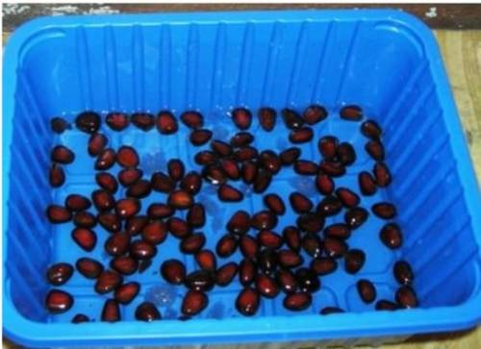

Приложение 2
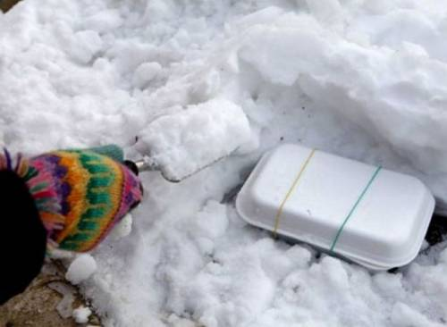

Приложение 3
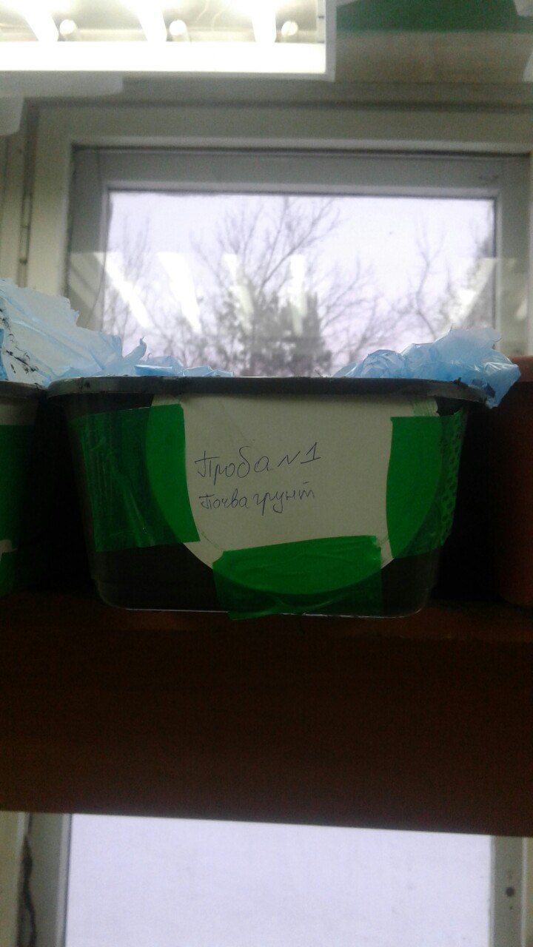
Приложение 4
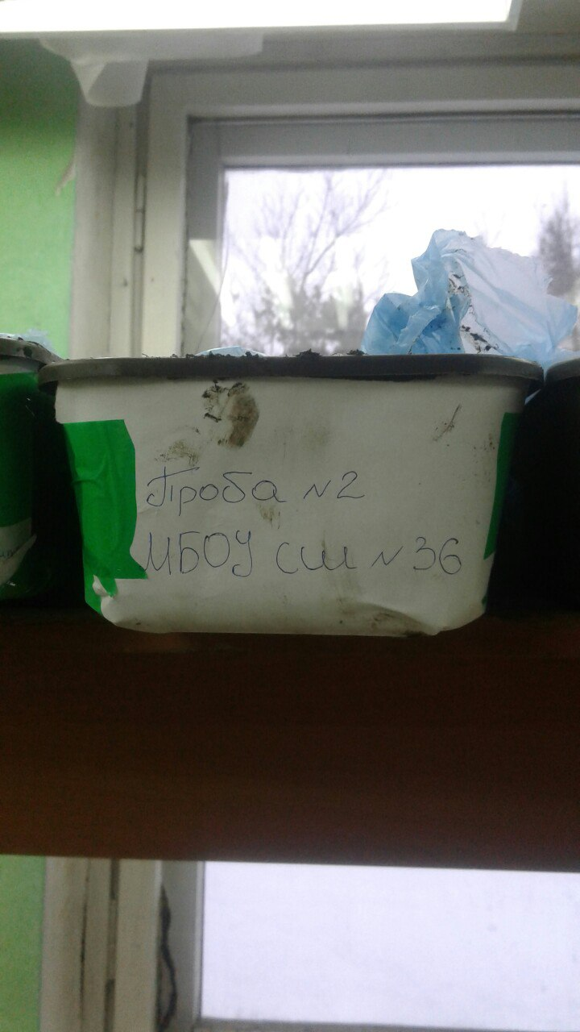
Приложение 5
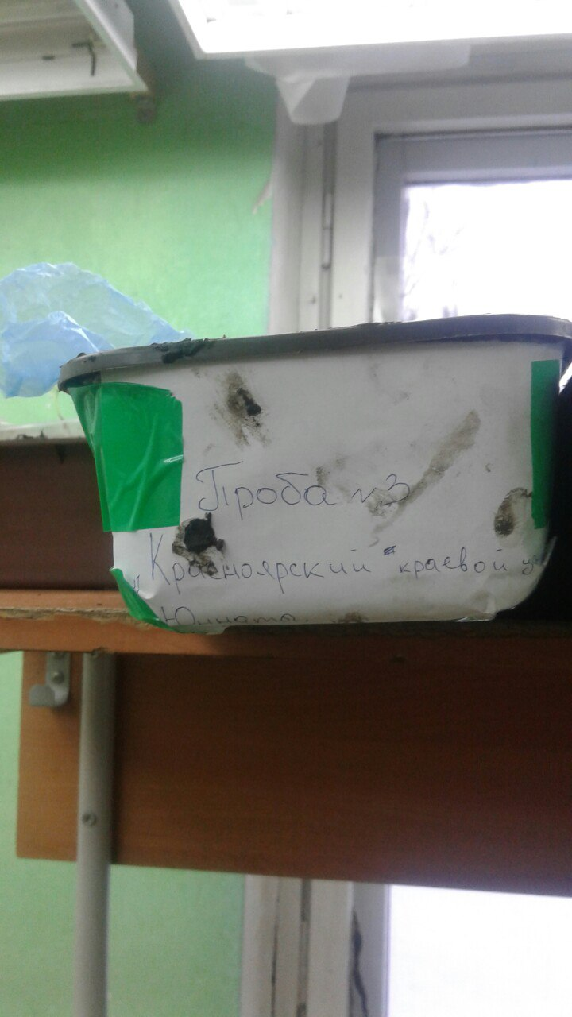
Приложение 6
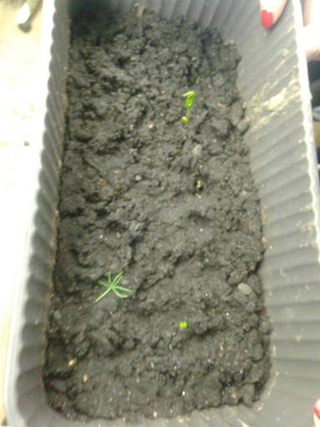
Приложение 7
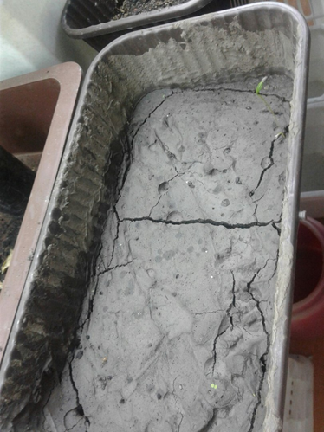
Приложение 8
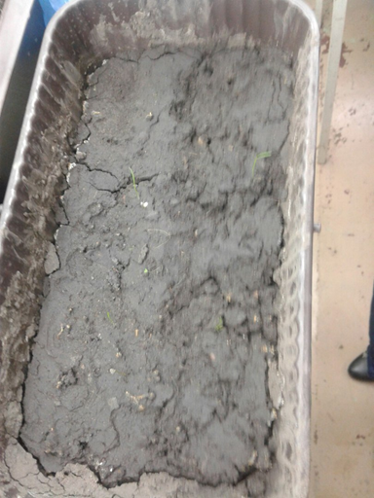
Приложение 9
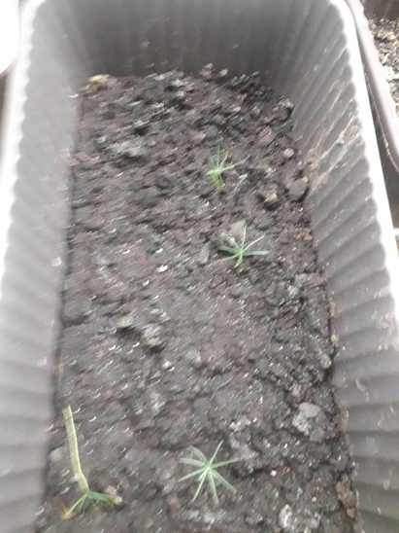
Приложение 10
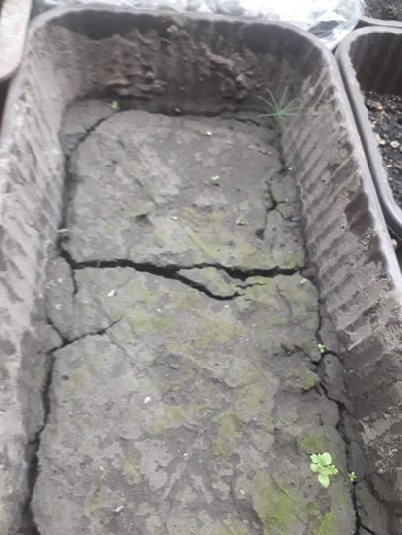

Приложение 11
